**NOVA ZELANDIJA**

**LEGA**

**Nova Zelandija** je otoška država v Jugozahodnem Pacifiku. Sestavljata jo dva glavna otoka, splošno znana kot Severni otok (115.000km2) in Južni otok (152.000km2), ki ju ločuje v pliocenu nastali 23 km širok Cookov preliv. Politično spadajo k Novi Zelandiji tudi: Stewartov otok, otočje Bounty, Antipodes in Auckland. Najbližja celina Avstralija je oddaljena okrog 2.000 km severozahodno od glavnih otokov. Južno od Nove Zelandije je Antarktika, severno pa Nova Kaledonija, Fidži in Tonga.

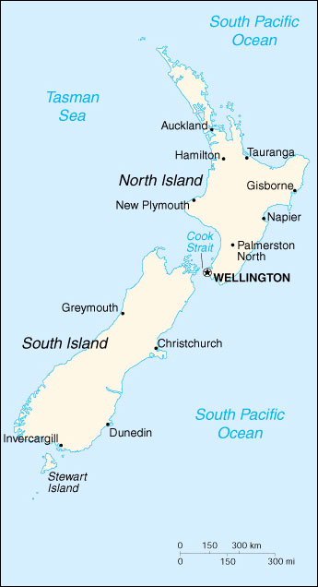

**GLAVNE ZNAČILNOSTI**

Glavno mesto:Wellington

Velikost: 268676 km2

Najvišji vrh: Mount Cook z 3764 m

Glavne reke: Clutha, Waitaki, Rangitikei, Wanganui

Ureditev: gre za parlamentarno monarhijo z angleško kraljico na čelu; kraljico zastopa generalni guverner

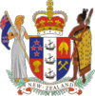

Uradni jezik: angleški in maorski

Denarna enota: Novozelandski dolar

**PODNEBJE**

Nova Zelandija leži v oceanskem podnebnem pasu, ki na jugu prehaja v subantarktični, na severu pa v subtropski podnebni pas. Največ padavin je na zahodni obali Južnega otoka - preko 2000 mm, saj vlažne zračne mase tam udarijo na visoka gorovja in povzročijo veliko padavin. Na območju sušnejšega podnebja pa je padavin manj - od 500 mm do 900 mm. Najtoplejši meseci so od novembra do aprila, najhladneje pa je avgusta.Vreme je zelo spremenljivo, sončni dnevi so večinoma zapolnjeni s popoldanskimi plohami.

.

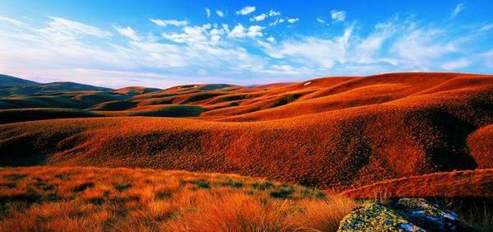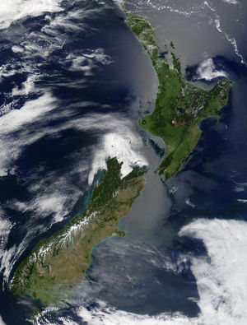

**ZGODOVINA**

Zgodovina Nove Zelandije sega v 14. stoletje.Takrat so jo poselili priseljenci iz Polinezije oz. predniki Maorov. Našli so rodovitno zemljo in z ribami bogate vode. V 18.stoletju so začeli Novo Zelandijo naseljevati prvi Evropejci,ki so tam ustvarili prve kolonije z trgovskimi postajami. Njihova glavna gospodarska veja je bila živinoreja.Velikanske črede ovac in govedi so omogočale izvoz mesa, volne in masla. Leta 1840 se je Nova Zelandija vključila v britanski imperij, leta 1850 je dobila delno avtonomijo, v letu 1907 pa položaj dominiona (to je samostojna država, ki je le malo povezana z matično državo - ponavadi gospodarsko, imajo pa še vedno skupno kraljico).11.12.1931 je postala neodvisna država v sklopu Britanske skupnosti narodov. Je ustavna monarhija, katere glavar je kraljica Elizabeta II, zastopa pa jo generalni guverner.

PREBIVALSTVO

V Novi Zelandiji je približno 3 601 000 prebivalcev**,** vendar število narašča. Rast prebivalstva je namreč 1,17%.Največ, kar 88% prebivalcev je britanskega porekla, sledijo pa jim Maori, ki jih je 9%. Ostali prebivalci so večinoma Polinezijci in priseljenci iz sosednih otokov. Glede na versko sestavo je največ anglikancev (24%), malo manj presbiterijancev (18%), katoličanov pa je 15%. Ostali prebivalci so večinoma ateisti, nekaj pa je tudi metodistov.

Več kot tri četrtine prebivalstva živi v mestih, in sicer več kot polovica v Aucklandu, Wellingtonu, Hamiltonu in Dunedinu. Imajo visok življenjski standard. Veliko dajo na varnost, zdravje in izobraževanje. Pismenost v državi je tako 99%.

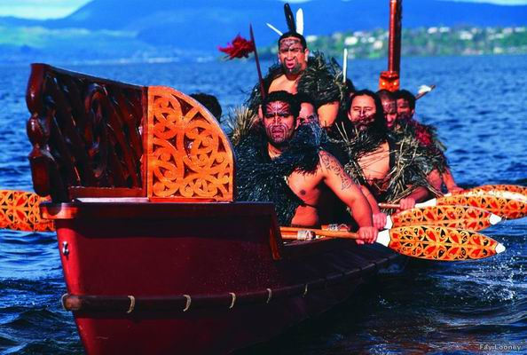

**GOSPODARSTVO**

Najpomembnejša veja gospodarstva v Novi Zelandiji je živinoreja. Na S otoku v bližini mest prevladuje govedoreja, sicer pa ovčereja. Ta je najpomembnejša. Omogoča namreč izvoz volne, mlečnih izdelkov in jagnjetine.

Poljedelstvo tukaj pokriva le del domačih potreb. Predvsem gojijo koruzo, pšenico in ječmen, zelo razvito pa je tudi sadjarstvo. Pridelujejo jabolka, grozdje in kivi.

Največje industrijske panoge tukaj so: tekstilna, petrokemična, jeklarska in živilska industrija. Živilska industrija prinaša približno polovico,ostale pa le četrtino izvoznega dohodka, vendar se njihova vloga veča.

V državi pridobivajo tudi nafto, premog in zemeljski plin.

**RASTLINSTVI IN ŽIVALSTVO**

**Rastje**

Gozd v Novi Zelandiji pokriva le 27% površine.Na zahodni strani države se razprostira iglasti gozd, na skrajnem severu pa subtropski gozd z značilnim drevesom Kauri, ki v premeru dosega tudi do 6 metrov širine.Travnikov in pašnikov je 50%. Ti prevladujejo v nižinah in na gričevjih.

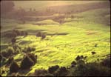

Večina prvotnih novozelandskih rastlin spada med zimzelene trajnice, veliko novih rastlin pa je enoletnic. Največ rastlinja so v deželo prinesli Evropejci.Gre za izjemno prilagodljive rastline, kot so: robidovje, praprot, oleander, evkalipt in različni borovci.

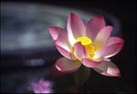

Najbolj pomembne rastline za gospodarstvo so: kivi, pšenica, ječmen, pšenica in koruza.

**Živalstvo**

Živalski svet Nove Zelandije se povsem razlikuje od živalskega sveta v drugih deželah. Tu živi plazilec tuatara, ki je edini preživeli predstavnik prakuščarjev. Tu najdemo tudi celo vrsto ptic, ki ne morejo leteti. Najbolj znan je kivi. To je kot kokoš velika ptica z kratkim vratom in zakrnelimi perutmi, ki je tudi simbol Nove Zelandije.

Veliko živali pa je tudi uvoženih.Najbolj znane so: lisičji kuzu ali avstralski oposum, kenguru, rumenoglavi kakadu in različne vrste divjadi, kot so jeleni in losi.

S stališča gospodarstva je najpomembnejše živalstvo tukaj drobnica oz. ovce, ki dajejo volno, meso in mlečne izdelke.

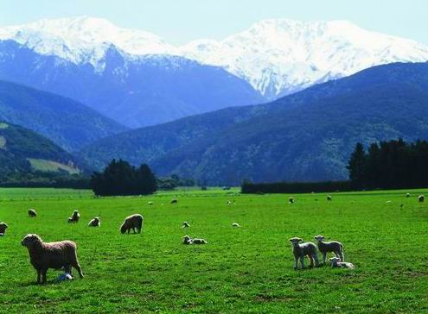

**ZANIMIVOSTI**

**~**Njeno najpogosteje uporabljano maorsko ime je Aotearoa, kar se navadno prevede kot Dežela dolgega belega oblaka. Prvotno se je ime nanašalo le na Severni otok. Prejšnje maorsko ime za Novo Zelandijo je bilo Niu Tireni, transliteracija Nove Zelandije.

~Nobena država na svetu nima toliko glav živine na prebivalca kot Nova Zelandija.

~ Pomemben vir za oskrbo z elektriko v državi je geotermična energija.